«Шәкәрім атындағы ЖББМ» КММ

**«Адал Ұрпақ» клубы**

**жұмыстарының есебі**

2024-2025ж

Қарағанды облысының білім басқармасының Шет ауданы білім бөлімінің “Шәкәрім атындағы ЖББМ” КММ

4 “А” сынып

14-қазан “Адалдық ардың ісі” атты тәрбие сағаты өтті.

Қауіпсіздік сабағы:

“ Күдікті заттар анықталған да жасалатын бес қадам”

Сынып жетекшісі: Абжанова Алтынай Муратовна

<https://www.instagram.com/p/DBHIofksXXJ/?igsh=bDd0OTFnMjdkZnVo>

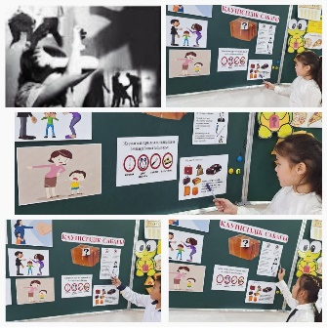

КГУ «ОШ имени Шакарима»

Тренинговое занятие на тему: “Что такое коррупция? ” в 5 “б” классе. Педагог -психолог Лазимова Т.В.

<https://www.instagram.com/p/DBf1f0lM6jQ/?igsh=Njl1cThpZHp0emJ2>

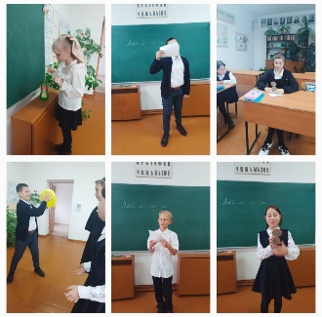

Қарағанды облысы білім басқармасының Шет ауданы білім бөлімінің "Шәкәрім атындағы ЖББМ" КММ

"Жас Ұлан" "Жас Қыран" ұйымына салтанатты түрде қабылдау іс-шарасы өткізілді.

аға вожатый: Дворук Н.А.

<https://www.instagram.com/reel/DCiiIOQohed/?igsh=MWd3bDdybXB2Nmx6eg==>

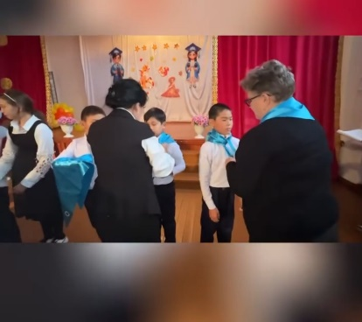

Общеобразовательная школа имени Шакарима,отдела образования Шетского района,управления Образования Карагандинской области

Классный час в 9 Б классе.

Тема: Честный человек - честный труд- честный заработок.

Цель: объяснять истинное понятие слова честность;

воспитывать в учениках необходимость отказа от лживости,развивать чувство собственного достоинства не только в глазах ,но и в глазах окружающих.

<https://www.instagram.com/p/DB_CNufs27Q/?igsh=aGkwYzlvZ3J1cXV0>

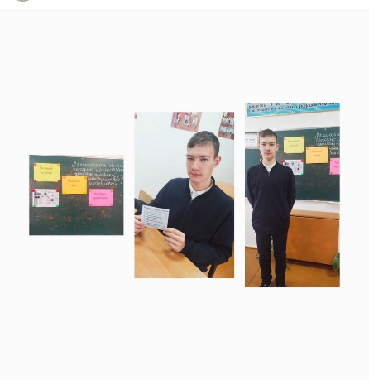

Общеобразовательная школа имени Шакарима ,отдела образования Шетского района,управления Образования Карагандинской области

Классный час в 9 Б классе

Что такое добропорядочность и честность?

Цель: воспитание высоких моральных качеств,акцентирование внимания учащихся на собственную личность с целью самопознания и дальнейшего саморазвития в обществе, стране.

Классный руководитель Клейнгоф Е.В.

<https://www.instagram.com/p/DCgJbH8O7hf/?igsh=c3ZqeGhyd3lreDQz>

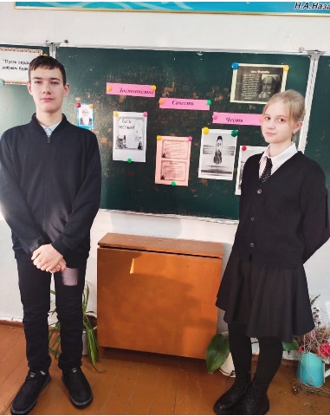

Управление образования Карагандинской области отдела образования Шетского района

КГУ "ОШ имени Шакарима"

В 6 Б классе был проведён классный час ‘’ Беседа о честности” с целью воспитания такого качества, как честность и порядочность. Ученики привели примеры честных людей в профессиях. Классный руководитель Лазуко А. В.

<https://www.instagram.com/p/DDHIoO3umCk/?igsh=MXBnbDJyOXZxeTZ4eA==>

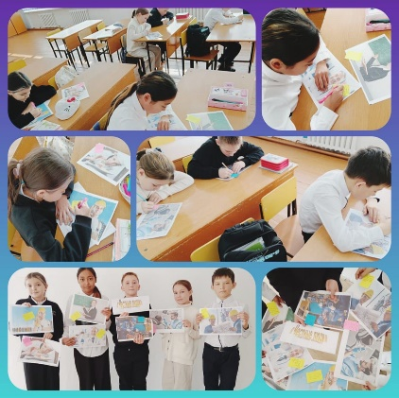

Қарағанды облысы білім басқармасының Шет ауданы білім бөлімінің “Шәкәрім атындағы ЖББМ” КММ

5”а” сынып оқушыларымен “Адал-азамат, адал еңбек, адал-табыс” атты тәрбие сағаты өткізілді.

Мақсаты: Адалдық, еңбекқорлық, адал табыс ұғымдарын түсіндіру, жауапты азамат болудың маңыздылығын талқылау.

Сынып жетекшісі: Шидербеков А.Е.

<https://www.instagram.com/p/DDHNBtRu8OM/?igsh=aTAzbDV3aDcwMWNk>

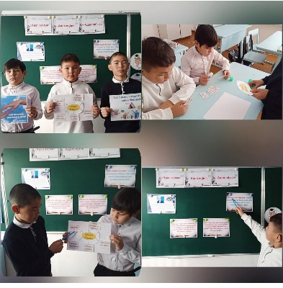

Қарағанды облысы білім басқармасының Шет ауданы білім бөлімі “Шәкәрім атындағы ЖББМ”КММ . 9 желтоқсан әлемде халықаралық сыбайлас жемқорлық қарсы күніне орай “Жемқорлыққа жол жоқ!” атты адалдық сағаты өтті. Сабақтың мақсаты:

Оқушыларға “Сыбайлас-жемқорлық” деген ұғымды түсіндіріп, пайда болу жағдайлары жайлы түсінік қалыптастыру. 9 “А” сынып жетекшісі: Бегенова Махаббат Жарылгасовна

<https://www.instagram.com/reel/DDJjM_-OXlm/?igsh=aGs2Mmxvczd1MXo4>

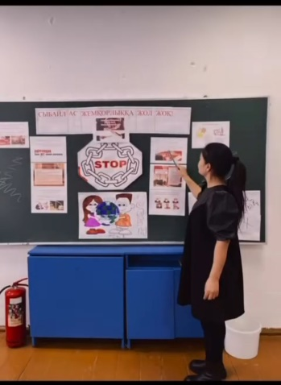

Управление образования Карагандинской области отдела образования Шетского района

КГУ «ОШ имени Шакарима»

был проведен классный час в 11 «б» классе

на тему "Честность и добропорядочность»

цель урока: Формирование представления о понятиях: честность, искренность, добросовестность, прямота, правдивость, надёжность.

Учение критически осмысливать свои поступки и поступки других людей в различных жизненных ситуациях, оценивать позитивные качества честности.

Развитие умения рассуждать, высказывать свою точку зрения, участвовать в дискуссии.

<https://www.instagram.com/p/DDL1Ck5op46/?igsh=MTJ0eXRpOThhOGY2Mg==>

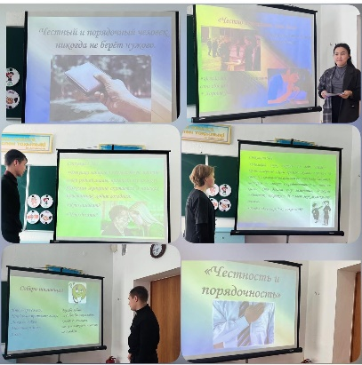

“Шәкәрім атындағы ЖББМ” КММ

Сыбайлас жемқорлыққа қарсы мәдениетті қалыптастыру бойынша “Адал ұрпақ” ерікті мектеп клубының жоспарына сәйкес

“Адал және сатылмайтын еңбек бейнесі” мектепішік жиын өткізілді.

#біртұтастәрбие

<https://www.instagram.com/p/DDY456wO2gU/?igsh=MTNkNTBncm9yMW1sYw==>

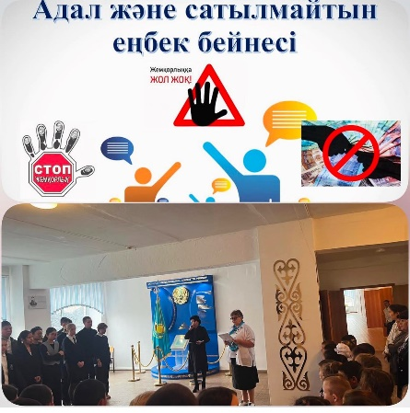

Қарағанды облысы білім басқармасы Шет ауданы білім бөлімі "Шәкәрім атындағы ЖББМ" КММ

Сыбайлас жемқорлыққа қарсы мәдениетті қалыптастыру "Адал ұрпақ" ерікті мектеп клубының жұмыс жоспарына сәйкес слёт өткізілді.

Жиынға 5-11 сынып оқушылары қатысты.

Адал ұрпақ ерікті мектеп клубының мақсаты: өскелең жас ұрпақты сыбайлас жемқорлыққа қарсы мәдениетін қалыптастыру;

#біртұтас_тәрбие

<https://www.instagram.com/p/DDepqrWs6n-/?igsh=MXVocDQxYjB5djZsYw==>

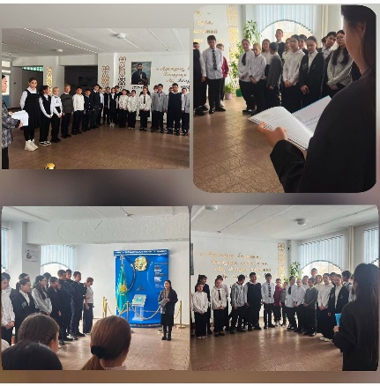

Общеобразовательная школа имени Шакарима,отдела образования Шетского района,управления образования Карагандинской области

Классный час в 9 Б классе “Мы против коррупции “.

Цель:воспитание гражданской ответственности и правового самосознания подрастающего поколения.

Классный руководитель Клейнгоф Елена Владимировна.

<https://www.instagram.com/p/DEwXPB2spPy/?igsh=MXdwdjE1MW82dHk2Yw==>

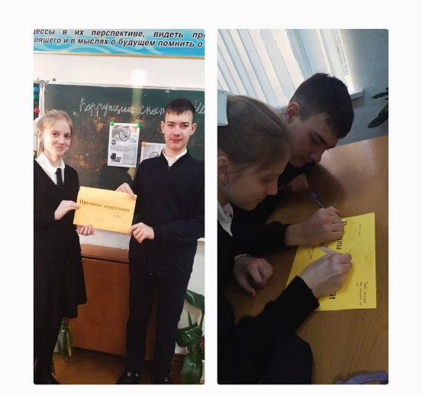

Қарағанды облысы білім басқармасының Шет ауданы білім бөлімі “Шәкәрім атындағы ЖББМ” КММ

Сынып сағатының тақырыбы:

«Біз-сыбайлас жемқорлыққа қарсымыз!» «Қауіпті және болжанбайтын жағдайлардан, зиянсыз әзілдер мен ұсыныстарды қалай ажыратуға болады?»

Сабақтың мақсаттары: - “Сыбайлас-жемқорлық” деген ұғымды түсіндіріп, пайда болу жағдайлары жайлы түсінік қалыптастыру.

- қауіпті әзілдер мен ұсыныстарды тану және «ЖОҚ!» деп сенімді түрде айту.

Құндылық : «Заң және тәртіп» «Әділдік және жауапкершілік»

Апта дәйексөзі: Талап бар жерде тәртіп бар.

8”А” сынып жетекшісі: Байтанова Айнур Мейранбаевна

<https://www.instagram.com/p/DEwXfNcMqY_/?igsh=b3kxM2kwNWNuZ2lm>

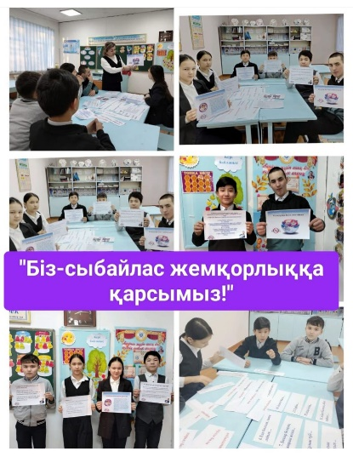

Управление образования Карагандинской области, отдел образования Шетского района, КГУ “ОШ имени Шакарима” км

13.01 в 3«б» классе проведен классный час на тему “Мы против коррупции!”

Цели и задачи: формирование представления о коррупции, нетерпимости к ее проявлениям,ознакомление с причинами возникновения коррупции и ее последствиями

Кл. рук. Ильянова Е.А.

<https://www.instagram.com/p/DEwZUrmMzim/?igsh=bjFjOGRsbjNlZHBo>

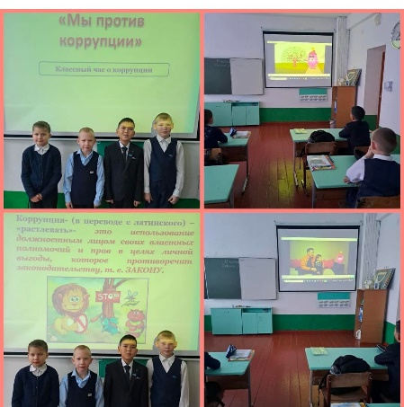

Управление образования Карагандинской области отдел образования Шетского района,

КГУ “ОШ имени Шакарима”

1”б” класс

Провели классный час на тему:”Я люблю честность!”

Цель: Воспитывать у учащихся уважение к честности как важной человеческой ценности; развивать навыки честного поведения в повседневной жизни.

Кл. рук. Лунёва Л.М.

<https://www.instagram.com/p/DEwvM9cu28k/?igsh=dWRhZzNqZGY1YzJ5>

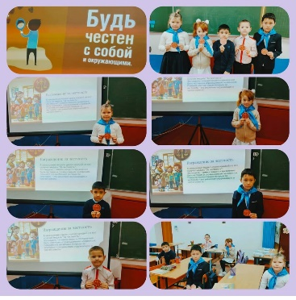

КГУ “ОШ имени Шакарима”

Классный час.

2’’Б” класс

Тема:”Коррупция”

Коррупция представляет собой системную угрозу безопасности Казахстана, угрожающую стабильности государства и общества.

Коррупция - незаконное использование лицами, занимающими ответственную государственную должность, лицами, уполномоченными на выполнение государственных функций, лицами, приравненными к лицам, уполномоченным на выполнение государственных функций, должностными лицами своих должностных (служебных) полномочий и связанных с ними возможностей в целях получения или извлечения лично или через посредников имущественных (неимущественных) благ и преимуществ для себя либо третьих лиц, а равно подкуп данных лиц путем предоставления благ и преимуществ.

Классный руководитель: Ряснянская Татьяна Григорьевна

<https://www.instagram.com/p/DEw7QEtuVa1/?igsh=MWVtNjFtamluMmF3MQ==>



Қарағанды облысының білім басқармасының Шет ауданы білім бөлімінің “Шәкәрім атындағы ЖББМ” КММ

4 “А” сынып

"Адал ұрпақ" жобасы аясында

13- қаңтар “ Біз сыбайлас жемқорлыққа қарсымыз” атты тәрбие сағаты өтті.

Сынып жетекшісі: Абжанова Алтынай Муратовна

<https://www.instagram.com/p/DEw_D5KOFKy/?igsh=ZWt4MHZweTN0dGgw>

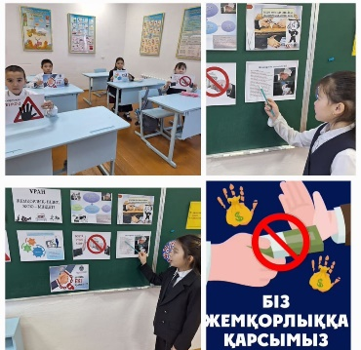

КГУ "ОШ имени Шакарима"

был проведен классный час в 5 "б" классе на тему "Без коррупции с детства»

Цель урока: воспитывать ценностные установки и развивать способности, необходимые для формирования у молодых людей гражданской позиции в отношении коррупции.

Классный руководитель: Трубицына И.Н.

<https://www.instagram.com/p/DEyxqf2obKu/?igsh=MWlmZXowYjRwZ3RhOA==>

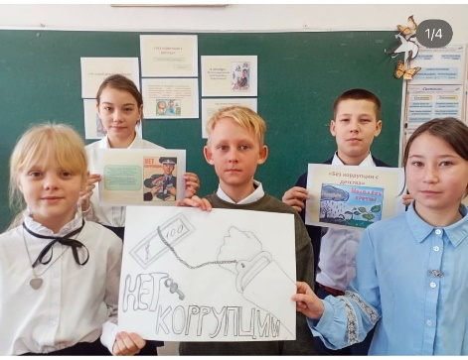

Общеобразовательная школа имени Шакарима,отдела Образования Шетского района,управления образования Карагандинской области

Классный час в 9 Б кл *Честность и добропорядочность

Цель: привитие человеческих ценностей ,добродетели,любви,честности по отношению к друг другу,к людям. Была проведена беседа по теме,решение ситуаций,тестирование.

Классный руководитель Клейнгоф Е.В.

<https://www.instagram.com/p/DFUQl7EIw4U/?igsh=YnptaDdwOHBvZTE0>

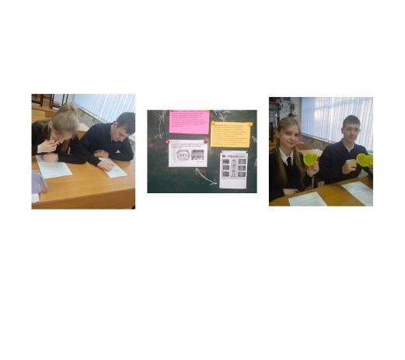

КГУ”ОШ им.Шакарима “

27.01.25г. 7б класс “Без коррупции с детства” Цели и задачи:Способствовать формированию у уч-ся знаний о корнях, причинах коррупции,основных направлениях борьбы с ней.

классный руководитель: Дворук Н.А.

<https://www.instagram.com/p/DFXgT_vObHy/?igsh=MWNhNHl2MXM3OWQyMw==>

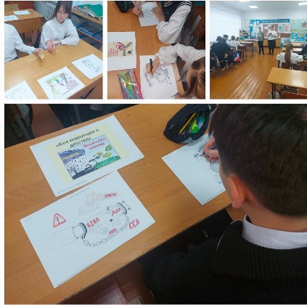

КГУ "ОШ имени Шакарима"

в библиотеке была проведена книжная выставка по проекту “Адал ұрпақ”

на тему «Права и обязанности школьника» «Я и закон» «О школьном праве» «закон об о мне, о законе»

Библиотекарь: Горбань Л.С.

#біртұтас_тәрбие

<https://www.instagram.com/reel/DF0Q9jssaP8/?igsh=b2RnYW4zdnplYjc0>

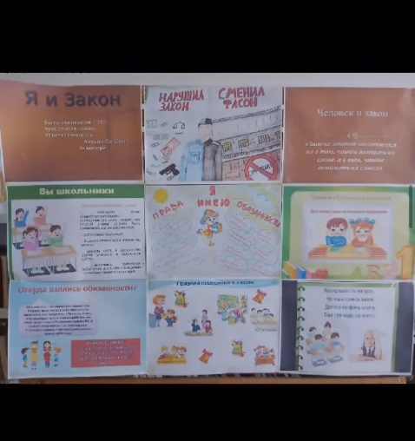

Қарағанды облысы білім басқармасы Шет ауданы білім бөлімі “Шәкәрім атындағы ЖББМ” КММ

Сыбайлас жемқорлыққа қарсы мәдениетті қалыптастыру “Адал ұрпақ” ерікті мектеп клубының жұмыс жоспарына сәйкес слёт өткізілді.

Жиынға 5-11 сынып оқушылары қатысты.

Адал ұрпақ ерікті мектеп клубының мақсаты: өскелең жас ұрпақты сыбайлас жемқорлыққа қарсы мәдениетін қалыптастыру;

#біртұтас_тәрбие

<https://www.instagram.com/p/DHEVm7WOzwR/?igsh=MWVubXFoZmt2dGJ0Yw==>

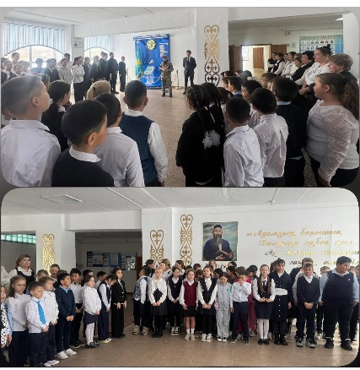

Қарағанды облысы білім басқармасының Шет ауданы білім бөлімінің "Шәкәрім атындағы ЖББМ" КММ

17 - Наурыз күні "Адал ұрпақ" жобасы аясында "Адалдық сағаты" өткізілді және бейнероликтер көрсетілді.

<https://www.instagram.com/p/DHSuaOoMTN2/?igsh=aGJvamVmeG9hOW9m>

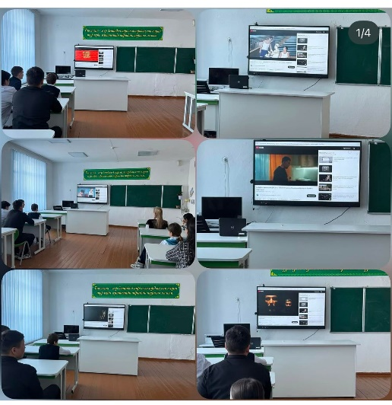

**«Адал Ұрпақ» клубы жұмыстарының SWOT талдауы**

|  |  |
| --- | --- |
| **S – Күшті жақтары (Strengths):**  ✅ Мақсат айқын – оқушылар арасында адалдық, әділдік, жауапкершілік құндылықтарын насихаттау.  ✅ Мектеппен тығыз байланыс – клуб іс-шаралары оқу-тәрбие үдерісімен ұштасып жүргізіледі.  ✅ Оқушылардың белсенділігі – ерікті түрде қатысу ынта мен қызығушылықты арттырады.  ✅ Тәрбиелік мәні жоғары – сыбайлас  жемқорлыққа төзбеушілік мәдениетін қалыптастырады. | **W – Әлсіз жақтары (Weaknesses):**  ⚠️ Шынайы проблемалардан алшақтық – оқушылар үшін сыбайлас жемқорлық ұғымы абстрактілі болуы мүмкін.  ⚠️ Тұрақты мотивацияның жетіспеуі – кей оқушылардың белсенділігі уақыт өте төмендеуі ықтимал. |
| **O – Мүмкіндіктер (Opportunities):**  🌟 Заманауи технологияны қолдану – бейнероликтер, квест ойындар, дебаттар арқылы тиімділік арттыру.  🌟 Басқа ұйымдармен серіктестік – ЖОО, үкіметтік емес ұйымдар, құқық қорғау органдарымен бірлескен жобалар.  🌟 Қоғамдық пікір қалыптастыру – мектеп оқушылары арқылы отбасы,  қоғамда сыбайлас жемқорлыққа қарсы көзқарас тарату. | **T – Қауіптер (Threats):**  ❗ Қызығушылықтың төмендеуі – егер іс-шаралар мазмұны жаңартылмаса, қызығушылық азаюы мүмкін.  ❗ Мектеп ресурстарына тәуелділік – әкімшіліктің қолдауы азайса, клуб белсенділігі төмендейді. |
| "Адал ұрпақ" клубының жұмысы – болашақ ұрпақтың сыбайлас жемқорлыққа қарсы мәдениетін қалыптастыруда маңызды қадам. Осы бағыттағы жұмыстар жүйелі түрде жалғасын тапса, мектептегі тәрбие мен қоғамдағы адалдық деңгейін  көтеруге үлкен үлес қосады. | |

Адал Ұрпақ клуб жетекшісі: Дворук Н.А.